Semaine du 13/12/21

0. DS sur l'Univers et le système solaire

1. Activité à faire côté exercice
titre : Activité sur le mouvement.
(ne pas noter les questions)
La trajectoire est l'ensemble des positions occupés d’un point d’un mobile. Elle dépend du référentiel.
Une trajectoire est
- rectiligne si elle a la forme d’une droite.
- circulaire si elle a la forme d’un cercle. 
1. Dans l'animation qui suit :
- cliquer sur le drapeau vert
- mettre la souris sur le nez du chat
- cliquer et maintenir tout en suivant le nez du chat
-

2. Dans l'animation qui suit :
- cliquer sur le drapeau vert
- mettre la souris sur la queue de la pomme
- cliquer et maintenir tout en suivant la queue de la pomme
-

Pour enregistrer des mouvements rapides, on peut utiliser la chronophotographie.
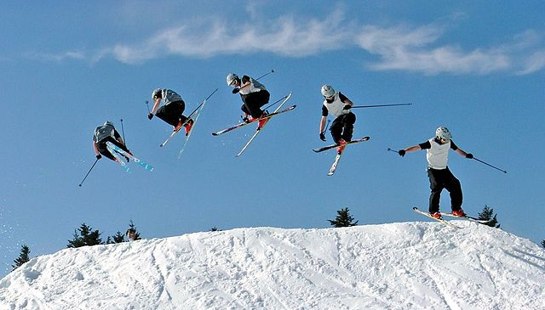
On prend des photos régulièrement au cours du temps.
3. Dans l'animation qui suit :
- cliquer sur le drapeau vert pour lancer l'animation
- appuyer sur la barre d'espace toutes les 1s
-
-
4. Dans l'animation qui suit :
- cliquer sur le drapeau vert pour lancer l'animation
- appuyer sur la barre d'espace toutes les 1s
-
-
5. Dans l'animation qui suit :
- cliquer sur le drapeau vert pour lancer l'animation
- appuyer sur la barre d'espace toutes les 1s
-
-

